27 de agosto, día en que los profetas van al cielo

José María Pires, el primer obispo negro de Brasil

Falleció el mismo día de Don Helder Cámara y Luciano Mendes
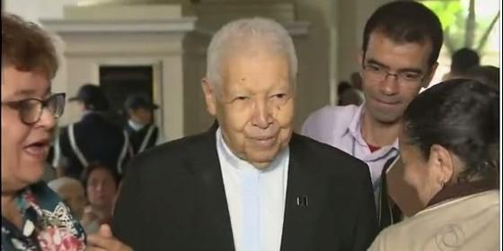
Fallece Dom José María Pires
Luis Miguel Modino, 28 de agosto de 2017 a las 09:46
Los procesos de santidad de Don Helder Cámara y Don Luciano Mendes ya han sido abiertos. Es posible que en un futuro, el 27 de agosto sea una fiesta en la que la Iglesia Católica celebre la memoria de los obispos profetas brasileños
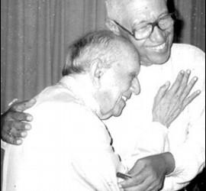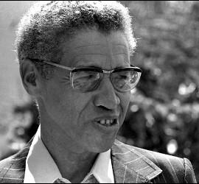
(L. M. Modino, Brasil).- La muerte, a los 98 años, de Don José María Pires, este 27 de agosto, marca esta fecha como un día histórico para la Iglesia brasileña, pues coincide en el calendario con la muerte de Don Helder Cámara y de Don Luciano Mendes, tres de los grandes obispos profetas de la historia de Brasil, y que, junto con algunos otros compañeros en el episcopado alzaron la voz de forma fuerte y valiente contra el Gobierno de la Dictadura en defensa de los pobres y excluídos.
Monseñor José María Pires nació el 15 de marzo de 1919 en Conceição do Mato Dentro, estado de Minas Gerais, siendo elegido obispo de Araçuai, en 1957, y posteriormente, en 1966, arzobispo de Paraíba, cargo al que renunció en 1995. Actualmente era el obispo con más años de ordenación episcopal en Brasil.
De carácter afable, siempre con la sonrisa en los labios, en su ministerio siempre estuvo presente la defensa de los derechos humanos, pisoteados durante la Dictadura Militar, promoviendo a través de la religión una educación que ayudase al cambio social, que favoreciese los derechos y la asistencia a los más necesitados, llegando a crear en 1971, el Centro de los Derechos Humanos, siguiendo la doctrina surgida del Vaticano II, del que participó y siempre fue un gran defensor.
Uno de sus continuos pedidos era que en los seminarios se estudiase más el Vaticano II, promoviendo una formación más cercana a la realidad, integrada con la vida de la gente, que nos convirtiesemos al Vaticano II y que se pusiese en práctica, para así volver al espíritu de las primeras comunidades cristianas, donde la fraternidad era la regla fundamental. Siempre próximo a las comunidades eclesiales de base, nacidas a la luz del Concilio, participó de la gran mayoría de los Intereclesiales celebrados hasta ahora.
Don José María Pires fue el primer obispo negro de Brasil, por lo que fue conocido como Don Pelé y Don Zumbí, líder de la resistencia negra em Brasil, apodo éste que él mismo atribuía a su amigo Don Pedro Casaldáliga, siendo considerado el profeta de la causa negra. Él fue el primero en presidir "La Misa de los Quilombos", escrita por Pedro Casaldáliga y Pedro Tierra, con música de Milton Nascimento. Quedaron marcadas sus palabras en la homilía de esa misa, en las que acusaba a la Iglesia de no haber sido suficientemente solidaria con la causa de los negros y no haber combatido la violencia contra ellos. El mismo reconocía que el hecho de ser negro provocó que en sus años de Seminario Menor experimentase episodios de racismo, algo que en aquel momento aceptaba como parte del pensamiento dominante.
En su vida episcopal asumió como estilo de vida aquel que nació del llamado Pacto de las Catacumbas, que le comprometía a vivir fuera de los palacios, con la mayor simplicidad, próximo de las familias más sencillas, lo que provocó que fuese llamado comunista, como ocurrió con varios obispos de Brasil, por el Gobierno Militar, quien ejercía continuas presiones e intimidaciones sobre él, como controlar la correspondencia y otros muchos episodios. Él mismo reconoció varias veces que en las paredes de su casa era común que alguien escribiese que era comunista, lo que, por otra parte, no le incomodaba en demasía.
Algunos dicen que las coincidencias existen, pero que en la misma fecha hayan fallecido tres grandes obispos es algo más que pura coincidencia, pues muchos no dudan en afirmar que ellos fueron verdaderos pastores del Pueblo de Dios y que, como profetas, incomodaron a mucha gente poderosa, siempre para defender a los más pobres, por quienes hicieron opción preferencial, siguiendo el modelo de Jesús de Nazaret, quien siendo rico se hizo pobre por amor a la humanidad.
Los procesos de santidad de Don Helder Cámara y Don Luciano Mendes ya han sido abiertos y están más o menos avanzados. Es posible que en un futuro, el 27 de agosto sea una fiesta en la que la Iglesia Católica celebre la memoria de los obispos profetas brasileños.

